2016011977 蔡蕊蕊

课后作业2-1：

尝试是否能把字典类型的数据加入到集合类型中？给出测试代码及运行结果，并说明结论

解答如下：

1. 测试代码

dict={1:’MON’,2:’TUE’};

s=set(‘hello’);

s.add(dict);

print(s);

1. 运行结果

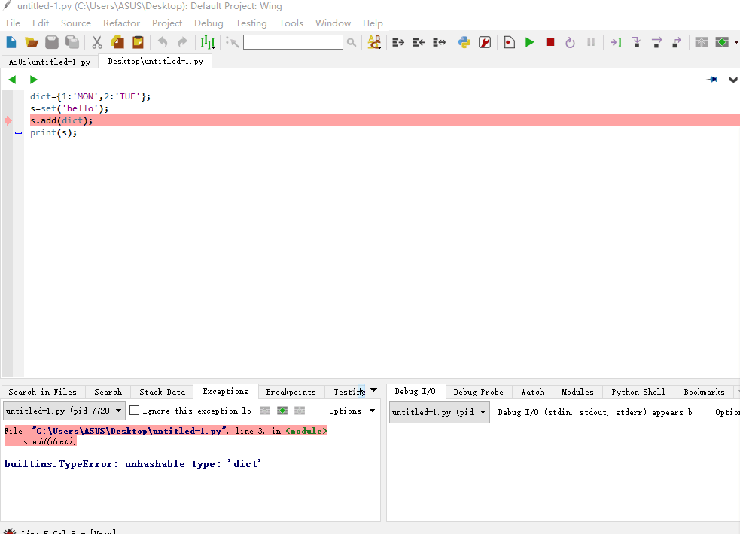

1. 结论

字典中的值没有任何限制，它们可以是任意python对象，但字典中的键是有类型限制的，每个键只能对应一个值，且键必须是可哈系的，所有不可变类型都是可哈希的，不可变集合frozenset的元素可作为字典的键，但可变集合set就不行了。